**ZAGINĘŁA KOTKA**

W dniu 12 maja 2017 zaginęła w okolicy ul. Olszanickiej ok roczna biało-ruda wysterylizowana kotka. Zwracamy się z prośbą o sprawdzenie, czy przypadkiem nie została zamknięta w budynku gospodarczym lub komórce. W przypadku zauważenia podobnego kota bardzo prosimy o informację pod numerem telefonu 601 729 001.

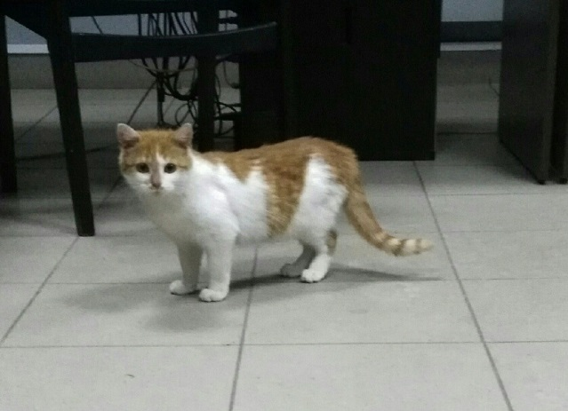 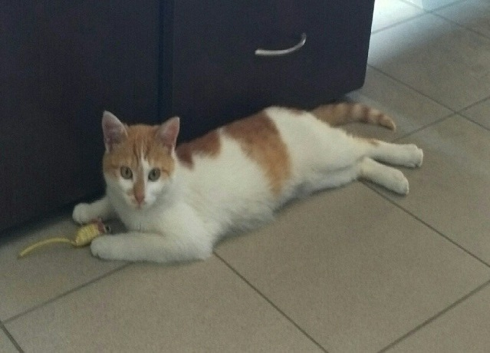

**Zaginęła bało-ruda kotka**

**601 729 001**

**Zaginęła bało-ruda kotka**

**601 729 001**

**Zaginęła bało-ruda kotka**

**601 729 001**

**Zaginęła bało-ruda kotka**

**601 729 001**

**Zaginęła bało-ruda kotka**

**601 729 001**

**Zaginęła bało-ruda kotka**

**601 729 001**

**Zaginęła bało-ruda kotka**

**601 729 001**

**Zaginęła bało-ruda kotka**

**601 729 001**